<https://www.maam.ru/detskijsad/konspekt-zanjatija-po-finansovoi-gramotnosti-v-starshei-grupe-cena-stoimost-pokupki.html>

Конспект занятия по финансовой грамотности в старшей группе «Цена (стоимость) покупки.

Цель: содействовать финансовому просвещению и воспитанию детей дошкольного возраста, создание необходимой ситуации для просвещения их финансовой грамотности.

Задачи:

-научить дошкольников считать российские деньги и решать арифметические задачи в пределах 10 с опорой на наглядность;

-выработать у детей желание покупать полезные для здоровья продукты;

-закрепить представление о том, как выглядят современные деньги – монеты;

- закрепить представление о том, что монеты бывают разного достоинства и разной покупательской способности;

- закрепить понимание экономических терминов: «товар», «полезность товара», «стоимость», «цена», «покупка».

Предварительная работа:

-чтение и разбор сказки «Сказка о монетках» Т. В. Грекова;

-знакомство с монетами-рублями (1,2,5,10) и монетами-копейками (1,5,10,50).

Ход занятия:

Введение в игровую ситуацию.

Воспитатель привлекает внимание детей, мотивируя их на включение в игровую деятельность.

-Ребята, вчера я попала в необычное путешествие. (В это время звучит звон монет, и воспитатель не успевает закончить фразу). Звон становится все громче и громче.

-Что это?

Ответы детей: звон, звук!

-Но что может так звенеть?

Ответы детей: монеты!

-А какие они?

Ответы детей: металлические!

-Давайте проверим правы ли вы?

Воспитатель раздает детям монеты и просит высыпать их в пустую банку. Ребята сравнивают звук монет со звуком, что они только, что слышали.

После воспитатель бросает во вторую пустую банку деревянные кубики, чтобы дети могли убедиться, что данный звук издают металлические монеты, а не деревянные, пластмассовые и т. д.

Игровая деятельность.

-Ребята, а вы хотите отправиться в путешествие, о котором я хотела вам рассказать?

Для этого вам нужно под звон монет закрыть глаза и сосчитать до 10.

В это время воспитатель выставляет монеты на стол. Дети открывают глаза.

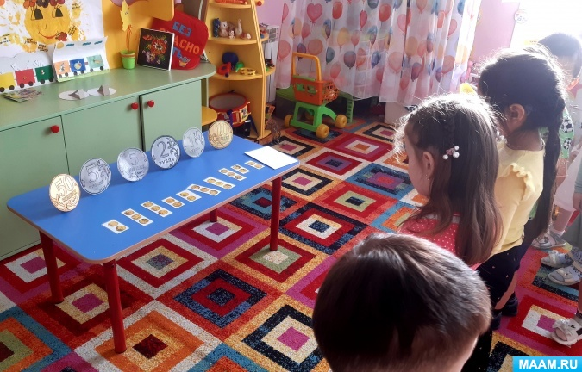

-Мы отправились с вами в путешествие! Посмотрите за вашим путешествием сегодня будут наблюдать гости. Давайте поприветствуем наших гостей. (Дети приветствуют гостей).

-Но кто же поможет нам? И с чего мы должны начать наше путешествие? (Дети высказывают свои предположения).

-Да, монеты! Вы узнали их? Правильно это те самые монеты путешественники, что укатились с кошелька мальчика…

(Дети: Леши) И попали к нам. Давайте посмотрим все ли монеты на месте.

(Дети: нет). Каким монетам не удалось к нам добраться? (Дети: самая маленькая монетка - 1 копейка, и самая главная и мудрая– 10 рублей). Воспитатель демонстрирует детям недостающие монеты и добавляет их на стол.

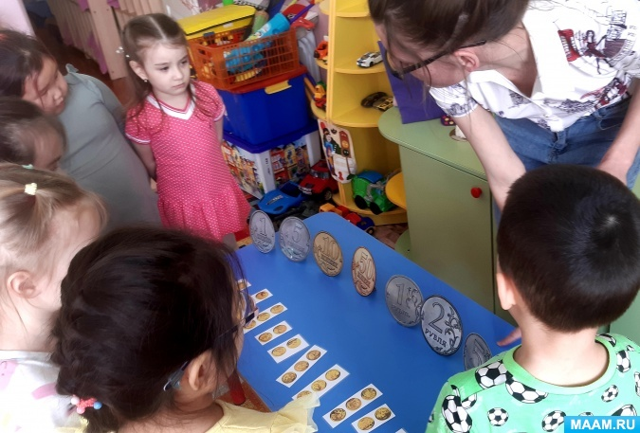

-Правильно, но сколько же монет всего было в кошельке у мальчика Леши? (Дети: 8). Да, 4 монеты-рубли и 4 монеты-копейки. И чтобы начать наше путешествие нам нужно выстроить монетки в одну шеренгу.

1 задание. Воспитатель проводит игру «Найди свое место», задача детей поставить монеты по порядку: ряд рублей и ряд монеток. После дети хором проговаривают названия монет.

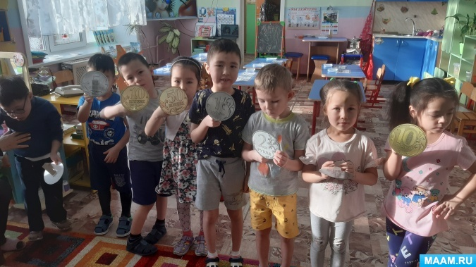

-Теперь, когда монеты встали по порядку они могут передать нам письмо. Предлагаю открыть письмо и узнать кто же это нам пишет? А как вы думаете?

Воспитатель читает письмо: «Здравствуйте, дорогие ребята! Пишет вам мальчик Леша, мы не виделись, но вы со мной знакомы. Сегодня утром моя бабушка приболела и попросила меня сходить вместо нее в магазин за продуктами. Я не отказался. Сходить за продуктами – тоже мне задача! (усмешка). Взяв у бабушки 5 рублей, я убежал. А когда пришел в магазин понял, что поспешил. Я ведь еще не умею самостоятельно пользоваться деньгами, и первых раз оказался в магазине без взрослых. Вот тут у меня и возникла проблема…

Я прошу вас прийти ко мне на помощь!

Отправляю за вами монетки, они укажут вам путь!

Возьмите у монет билеты и поспешите к денежному дереву. На билетах указано какое количество золотых монеток вы должны сорвать с дерева, чтобы попасть в наш мир. Но будьте внимательны и осторожны! Касаться монет руками, когда они еще на дереве нельзя!».

Воспитатель объясняет детям, что чтобы отправиться к дереву им нужно выполнить второе задание «Вспомни сказку». Отвечая на Лешкины вопросы, ребята пользуются подсказкой - денежной шеренгой на столе:

1. Какая из монет предложила укатиться из моего кошелька? (1 копейка).

2. Какая из монет самая старшая и мудрая? (10 рублей).

3. Самая младшая монета из монет рублей? (1 Рубль).

4. Главная монета из монет-копеек? (50 копеек).

5. Какая монета должна встать перед монетой 5 рублей? (2 рубля).

6. Сколько всего монет было в моем кошельке? (8 – 4 монеты-копейки и 4 монеты-рубли).

7. На что решили обменяться монеты в магазине, сделав мне подарок, прежде чем отправиться в путешествие? (На ручку с кристаллами).

Взяв билеты, воспитатель с детьми отправляется к денежному дереву.

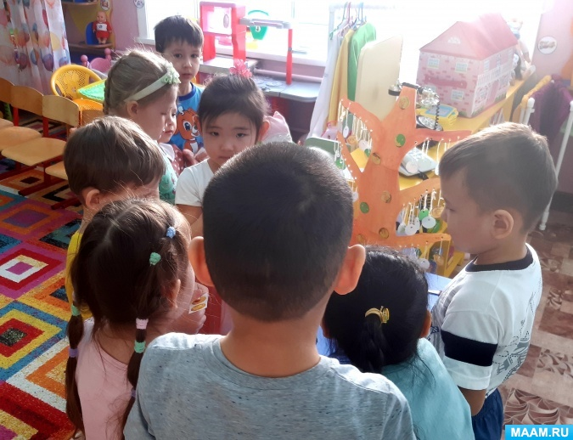

Дети с помощью воспитателя решают проблему и делают вывод - не касаясь руками дерева, монеты можно срезать ножницами. Но сталкиваются с новой проблемой! На денежном дереве растут монеты разного цвета: желтые и зеленые. Воспитатель наводящими вопросами помогает детям прийти к заключению. -Правильно, монеты срезать нужно только желтого цвета, как и указано на билете. Зеленые монеты не подходят, так как они еще не дозрели, а не зрелый плод срывать с дерева нельзя!

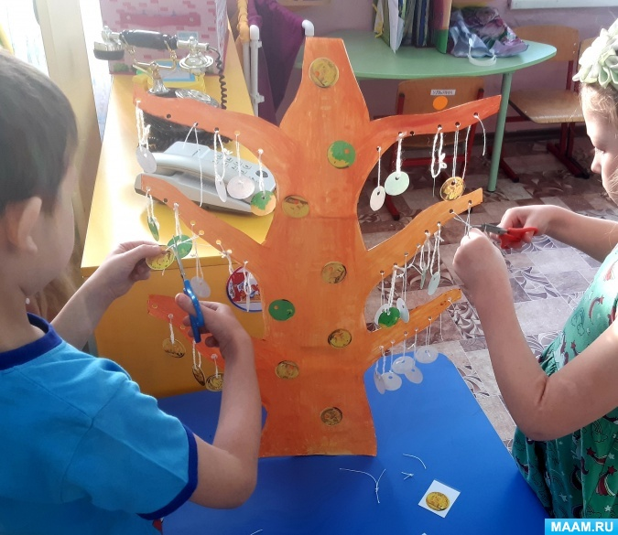

Дети по очереди, рассказывая воспитателю, что и в каком количестве указано на их билете, срезают монеты и попадают в волшебный мир. (Дети проходят и садятся за столы с раздаточным материалом на каждого ребенка: списки продуктов и их цена, монеты номиналом в 1, 5 и 10 рублей). Оказавшись в том самом магазине куда утром прибегал мальчик Леша. Дети слушают рассказ воспитателя. (Демонстрация презентации).

Из рассказа воспитателя дети узнают, что бабушка попросила Лешу купить продукты: молоко и батон, но когда Леша прибежал в магазин, то на витрине он увидел леденец!

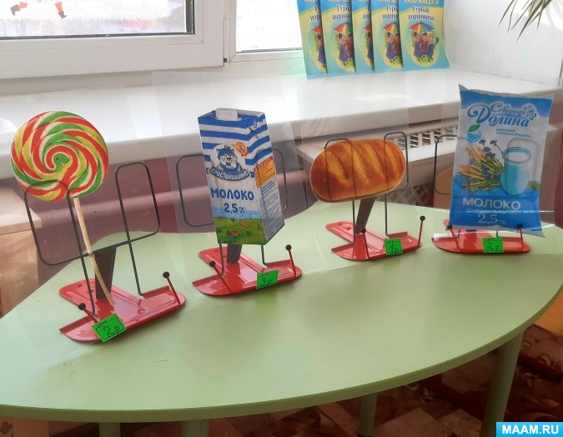 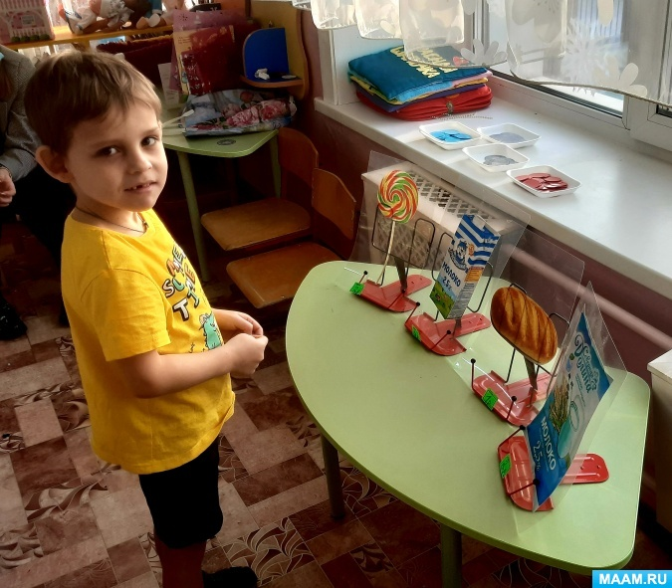

Задание 3. Отправляемся в магазин за продуктами. Мы должны купить полезные продукты и, если останутся деньги, немного сладостей.

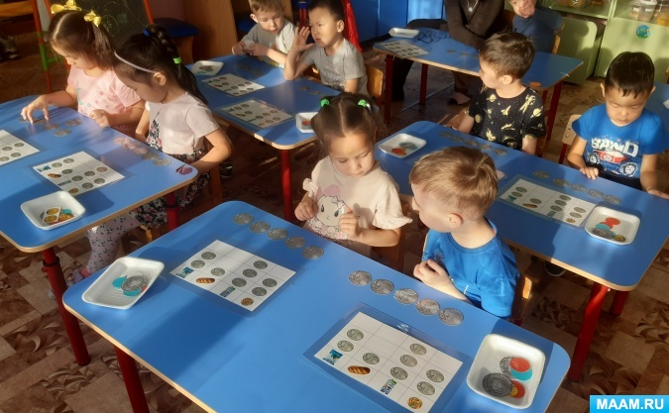

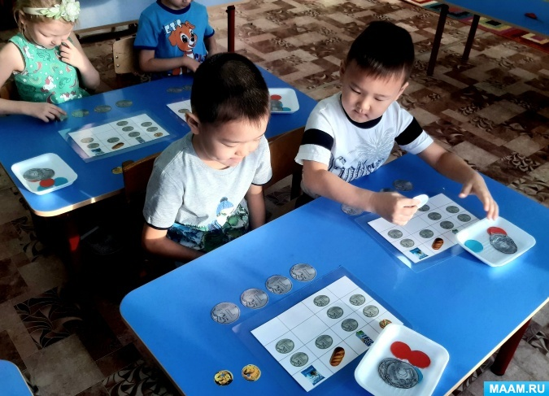

Дети находят решение и закрепляют понятия: «цена» (стоимость, «дорого» и «дешево», «дороже» и «дешевле».

Воспитатель подводит итог, что любой товар имеет свою цену. Одни товары дорогие, другие стоят меньше (дешевле). Прежде, чем что-либо приобрести, необходимо подумать хватит ли денег на товар.

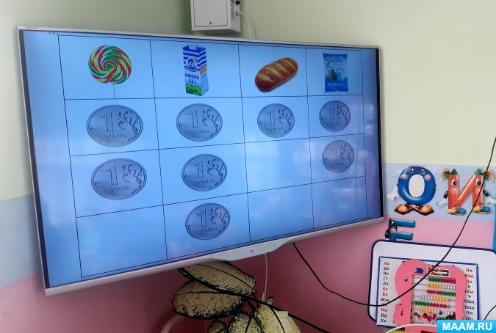

Рефлексия: дети проходят на полянку (ковер, на которой выросли ягодки земляники и ягоды черники. Взяв лукошки, ползком собирают ягодки. Когда все ягоды собраны, дети садятся в кружок и на середину круга ставят лукошки.

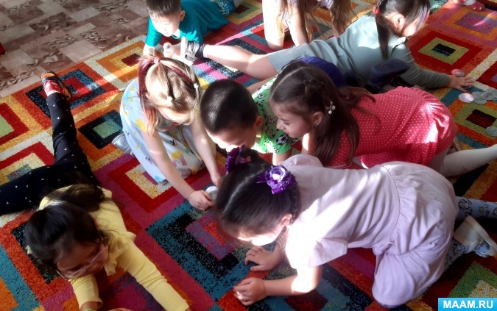

Воспитатель: Ребята, кому сегодня понравилось наше путешествие возьмите в правую руку 2 ягодки земляники, если что-то не понравилось в левую руку возьмите 3 ягодки черники.

Воспитатель: а теперь пришло время подкрепиться. (Артикуляционная гимнастика «Ягодки»). Попробуйте ягоды на вкус, хорошенько прожуйте их, имитируйте жевание.

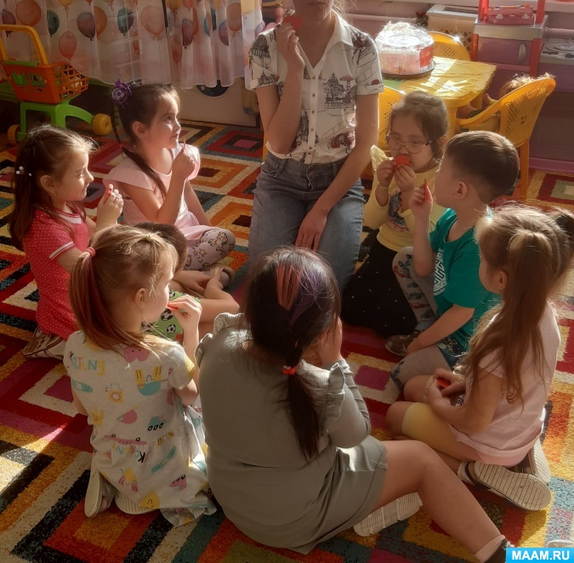

После дети по очереди рассказывают, что им понравилось, с какими трудностями им пришлось столкнуться, как они помогли мальчику Леше и т. д.

Итог занятия: воспитатель восстанавливает в памяти детей то, что делали на занятии, и создает ситуацию успеха.